幼儿一日生活

2025.1.8 星期三 晴天

**今日出勤：**今天共有17人来园。

**一、户外活动**

户外活动是幼儿喜欢的活动之一，参加户外体育活动，不仅让孩子精神焕发，情绪愉快，而且能够增强孩子的自信心，培养孩子勇敢坚强、反应灵敏等多种意志品质。户外活动对孩子们来说是享受快乐的过程，也是为幼儿解决日常生活问题、积累为人处世规范提供了广阔的空间。孩子们往往会从游戏中积累经验并迁移到将来的日常生活中去。

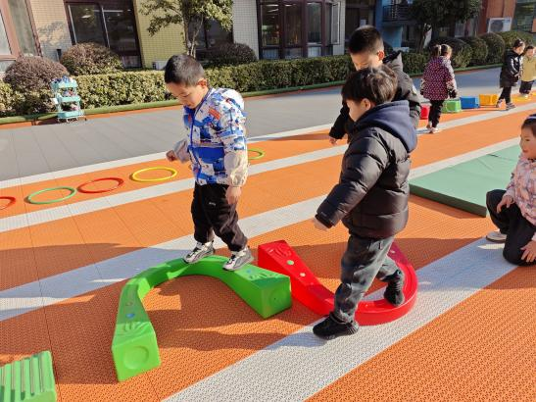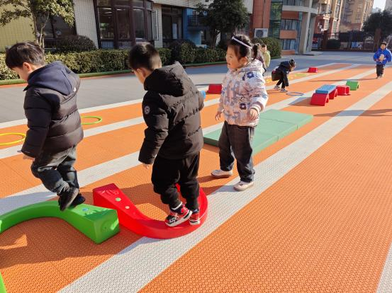

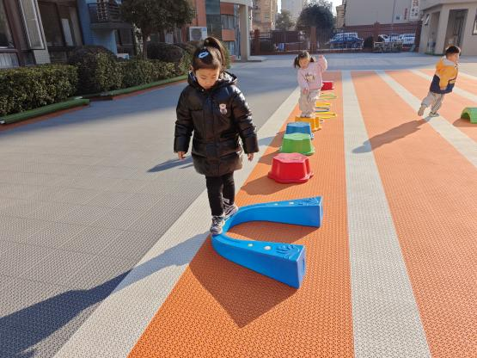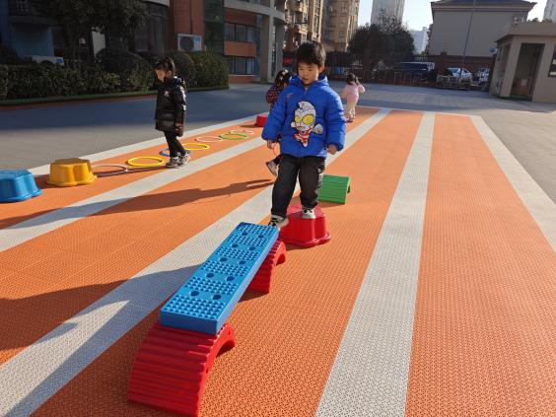

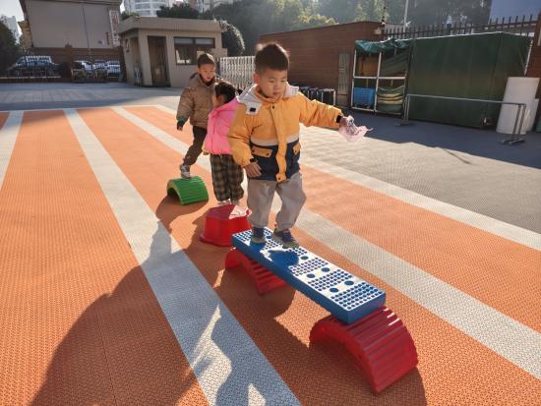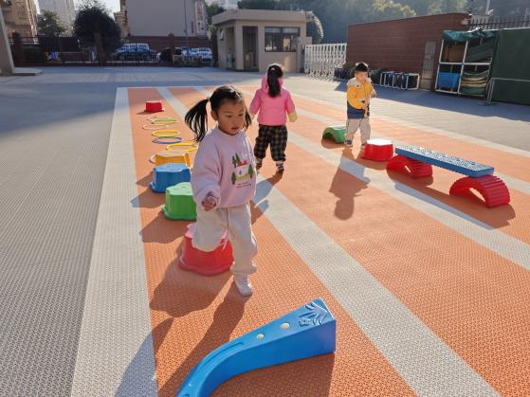

**二、集体活动——音乐：《咚咚锵》**

歌曲《咚咚锵》是一首F大调，四二拍的说唱歌曲，曲风欢快活泼，由敲小鼓和敲小锣两种乐器一唱一和呈现了一副热闹欢快的过新年的景象。本节活动通过欣赏歌曲，了解不同的节奏，并在理解歌词的基础上学唱歌曲。

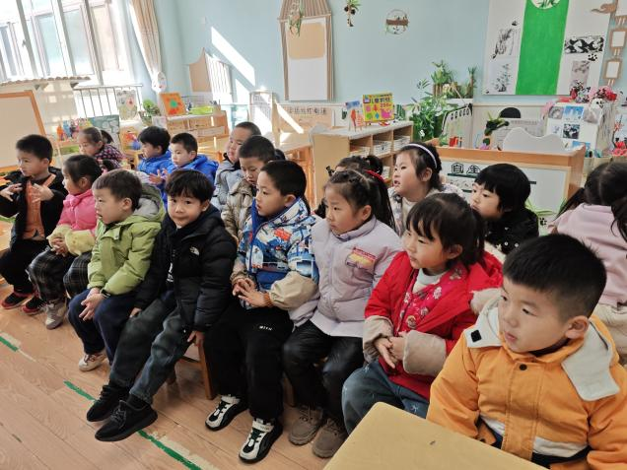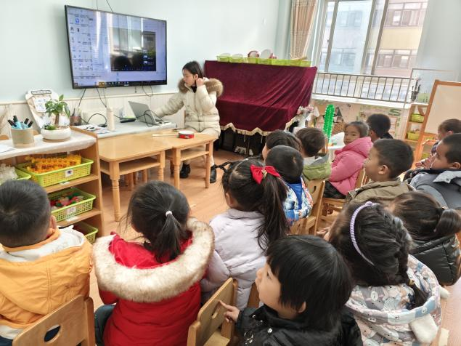

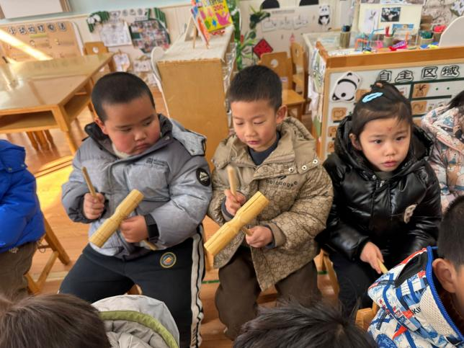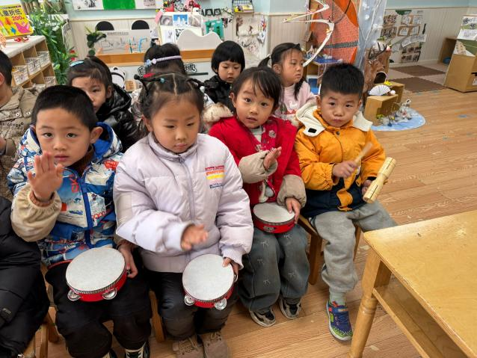

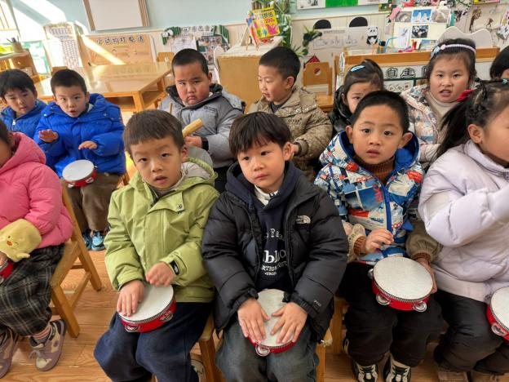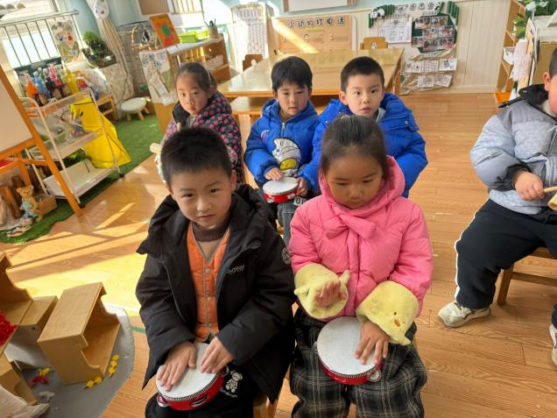

**三、区域游戏活动**

区域游戏时间到了，宝贝们选择了自己喜欢玩的区域，对于新玩具都很很强的好奇心和探索欲望。

区域活动能够让幼儿自由、快乐、健康地成长，实现“玩中学、做中学”。 通过观察发现区域活动的开展能有效促进孩子良好个性的发展，通过互相交往、合作，提高孩子处理问题、解决问题的能力。 在区域活动中，幼儿参与的积极性高，能积极动脑、大胆创作。

